МУНИЦИПАЛЬНОЕ БЮДЖЕТНОЕ ДОШКОЛЬНОЕ ОБРАЗОВАТЕЛЬНОЕ УЧРЕЖДЕНИЕ «ДЕТСКИЙ САД КОМБИНИРОВАННОГО ВИДА №102»

Конспект образовательной деятельности с элементами экспериментирования
Экологическая сказка «Про маленькую капельку»
ОО «Познавательное развитие» (младший дошкольный возраст)
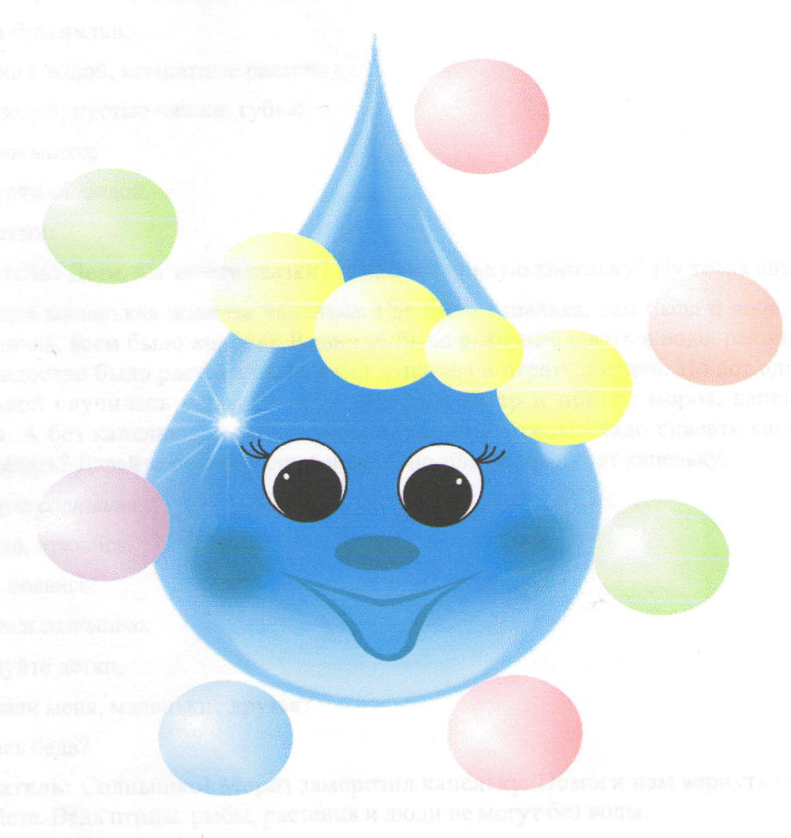
Воспитатель: Галиева Н.Н.

г. Оренбург

Конспект ОД с элементами экспериментирования
ОО «Познавательное развитие»
Экологическая сказка «Про маленькую капельку»
(младший дошкольный возраст)

Цель: познакомить детей со свойствами воды: теплая, прозрачная, холодная, чистая, грязная; подвести малышей к тому, что без воды не могут жить растения, рыбы, птицы, звери и человек; доставить детям эмоциональное удовольствие от общения друг с другом и игр с водой.
Подготовительная работа: наблюдение за рыбками в аквариуме и за комнатными растениями; купание куклы; стирка белья.
Материал:
-аквариум с рыбками, капелька-игрушка;
-игрушки-брызгалки;
-два тазика с водой, комнатные растения;
-лейка с водой; пустые чашки, губка;
-маска-солнышко;
-банка с грязной водой.
Ход ОД:
Воспитатель: Дети, вы знаете сказки? А про маленькую капельку? Ну тогда слушайте:
-Жила была маленькая водяная капелька. Где была капелька, там была и вода. А где была водичка, всем было хорошо. Радостно было рыбкам плавать в воде, растениям и цветам радостно было расти, а нам с вами купаться и играть с водой. Но вот однажды с капелькой случилась беда. Налетел сильный ветер и принёс мороз, капелька и замёрзла. А без капельки погибнут рыбки, цветы и птицы. Надо спасать капельку. Что же делать? Давайте позовём солнышко. Оно тёплое, отогреет капельку.
Дети зовут солнышко:
Солнышко, отзовись!
Красное, появись!
Появляется солнышко:
Здравствуйте детки,
Зачем звали меня, маленькие друзья?
Случилась беда?

Воспитатель: Солнышко! Мороз заморозил капельку. Помоги нам вернуть её, пожалуйста. Ведь птицы, рыбы, растения и люди не могут без воды.
Солнышко: Я вам помогу, ветер разгоню и капельку верну!
Солнышко танцует, кружится, и появляется капелька. Капелька: Здравствуйте ребята! Я водяная капелька, Я очень вам нужна.
Покапаю, покапаю - - Получится вода.
А вы знаете, какая моя любимая песенка?
Дети: Как, кап.
Воспитатель: Капелька, пойдём с нами, послушаешь, как журчит водичка. Проводится игра «Ручейки» (дети плещут руками по воде в тазике).
Воспитатель: А сейчас мы пойдём к рыбкам и посмотрим, есть ли у них вода?
Воспитатель: Где живут рыбки? Наблюдает вместе с детьми, как рыбки плавают в аквариуме. А что рыбки делают?
Дети: Плавают.
Воспитатель: А где плавают? Правильно, плавают в воде. А какая вода?
Дети: Чистая, прозрачная.
Воспитатель: Дети, а как вы думаете, могут ли рыбки жить без воды?
Дети: Нет.
Воспитатель: Правильно, нет. А могут ли рыбки жить в грязной воде? Показывает банку с грязной водой.
Дети: Нет.
Капелька: Это грязная вода, она никому не нужна.
Воспитатель: А как вы думаете, могут ли растения жить без воды?
Дети: Нет.
Воспитатель: Посмотрите, дети, у герани опустились листики. Почему?
Капелька: Пить хотят.

Воспитатель: Что же нужно сделать, детки?
Дети: Полить их.
Капелька: А где же водичка?
Воспитатель: В лейке. А для чего растениям нужна водичка?
Дети: Они её пьют.
Воспитатель: Видишь, капелька, без тебя погибли бы и рыбки, и растения. Все подходят к столу, где стоят чашки с водой.
Капелька: А вы знаете, для кого эта водичка?
Воспитатель: Кто пьёт из бокалов кипячёную воду?
Дети: Мы.
Воспитатель: Спасибо, Капелька, это для наших детей. Попробуйте, ребята, водичку. Что вы сейчас делали?
Дети: Водичку пили.
Воспитатель: Какая водичка? А можно ли пить грязную воду? Почему?
Дети: Нет, можно заболеть, она грязная.

Воспитатель: Детки, а давайте расскажем Капельке, для чего ещё нужна вода? (Ответы детей). Под музыку проводится игра «Мы платочек постираем».
Воспитатель: Видишь, Капелька, дети знают для чего нужна водичка. Подводит детей к тазикам с водой.
Воспитатель: Потрогайте водичку в этом тазике. Какая она?
Дети: Теплая.
Воспитатель: А в этом тазике?
Дети: Холодная.
Воспитатель: Обмакивает губку в воду, отжимает. Ой, что это капает с губки?
Дети: Водичка.
Воспитатель: А как она капает?
Дети: Кап- кап.
Воспитатель: А сейчас мы поиграем с водичкой.
Воспитатель предлагает детям переливать воду из одной ёмкости в другую.

Воспитатель: Что делает водичка?
Дети: Водичка льётся.
Капелька: Какие вы молодцы, детки! Как много вы знаете про водичку и про меня.
Я подарю вам игрушки-брызгалки. А мне пора, до свидания!

